
Муниципальное бюджетное дошкольное образовательное учреждение города Керчи Республики Крым «Детский сад комбинированного вида № 2 «Капелька»

Конспект индивидуального логопедического занятия
«Автоматизация звука [с] в словах и предложениях».
(с использованием логопедической технологии коррекции звукопроизношения: формирование точных движений органов артикуляции с помощью игровых комплексов артикуляционной гимнастики, формирование направленной воздушной струи, автоматизация звука в словах, предложениях с помощью вербального и картинного материала, формирование образа звука посредством слухового, зрительногои кинестетического восприятия)

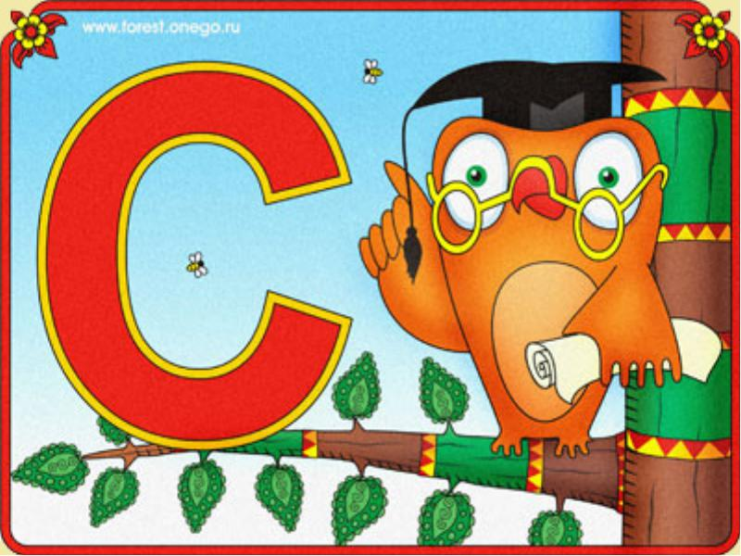

Подготовила: учитель- логопед
Анциферова Надежда Михайловна
МБДОУ №2 «Капелька»
Республика Крым г.Керчь

2025г.
г.Керчь

Конспект индивидуального логопедического занятия "Автоматизация звука [с] в словах и предложениях".
с использованием логопедической технологии коррекции звукопроизношения
Цель: закрепление навыка правильного произношения звука [с] в словах.
Задачи:
Коррекционно-образовательные цели:
- Закрепить тонкие дифференцированные движения языка при организации артикуляционного уклада на звук [с];
- Автоматизировать звук «С» в словах и предложениях;
- Продолжать развивать активный и пассивный словарь.
Коррекционно-развивающиецели:
- Развивать фонематический слух.
- Закрепить условно-рефлекторную связь между артикуляционным и акустическим образами звука [с];
- Развивать навык коммуникативного поведения при ответах на вопросы;
- Развивать навык координированных движений пальцев рук при выполнении серии упражнений.
- Развивать тонкую и артикуляционную моторику.
- Развивать зрительную память.
- Развивать слуховое внимание, связную речь.
Коррекционно – воспитательные цели.
- Воспитывать мотивацию к логопедическим занятиям.
- Формировать самостоятельность, ответственность.
Оборудование: дыхательный тренажер «Вертушка»,конверт размером А 5, символы артикуляционных упражнений, мнемотаблица для характеристики звука [с], предметные картинки для автоматизации звука [с] и лексико – грамматической работы, игра «Что я вижу на картинке» (серия зашумленные картинки), Д/ игра «Что я понесу в сумке» (автор ), семена фасоли, мячик –шуршик (для массажа ладоней)
Образовательные:
- Закрепления представления о правильной артикуляции звука [с];
- Закрепление навыка правильного произношения звука [с] по подражанию;

Ход занятия.
I. Организационный момент.

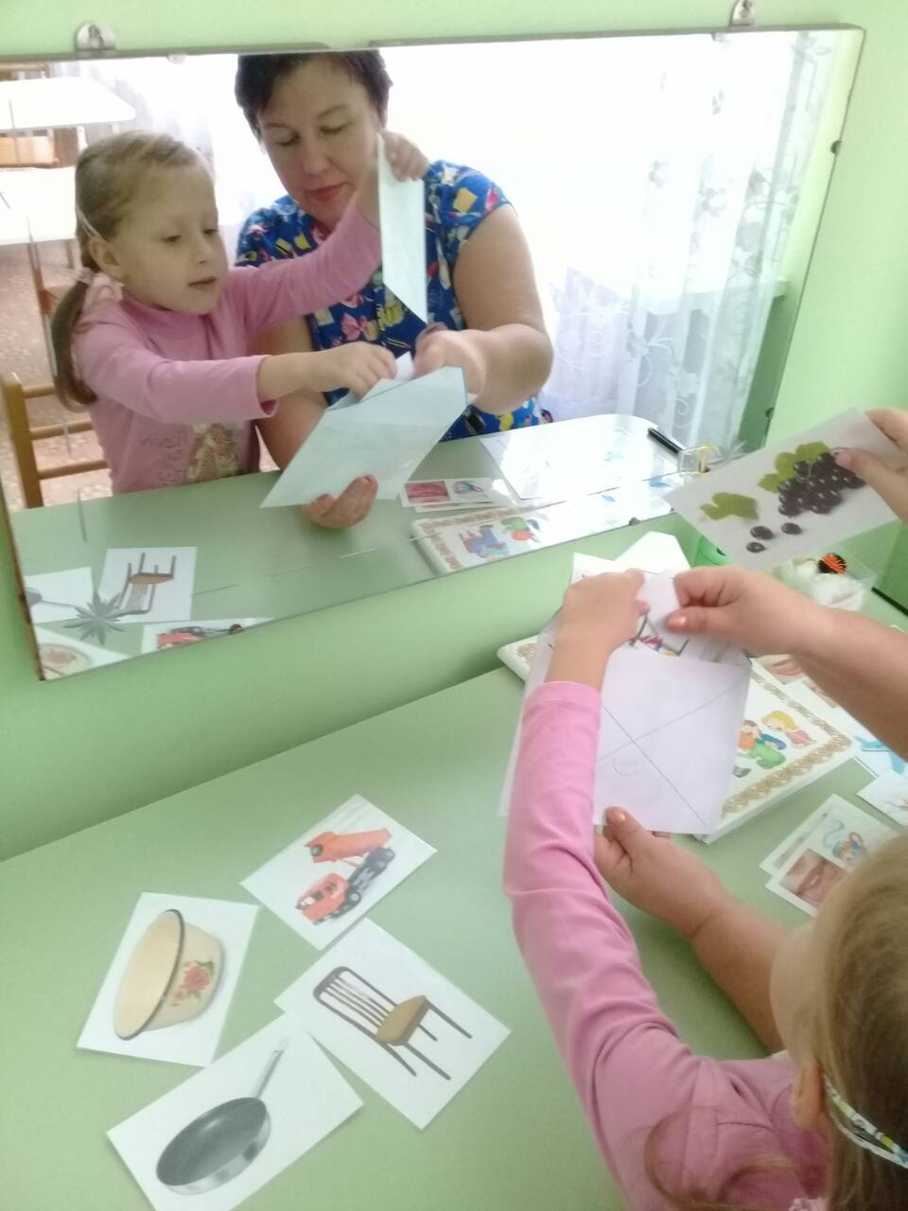
Здравствуй, Маша! Я рада встрече с тобой! Мне сегодня пришло письмо, давай прочитаем это письмо вместе с тобой.
Мы узнаем, что же в этом конверте? (Открываем конверт.) Но что это?! В этом конверте... какие-то картинки. Что они означают? 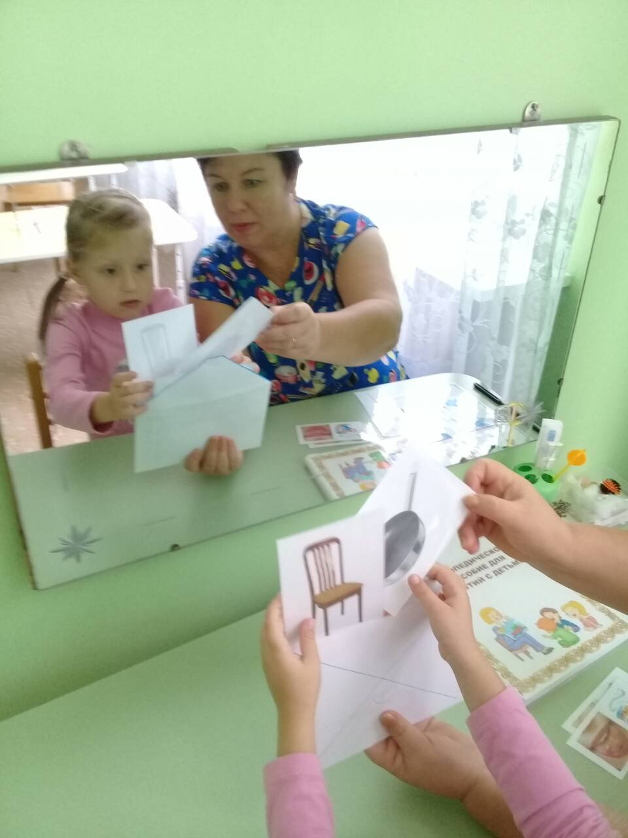

Так значит, что мы сейчас будем делать? (зарядку для язычка).
II. Артикуляционная гимнастика.
(стихотворение читает учитель – логопед:
Все ребята по порядку
Утром делают зарядку.
Язычок наш хочет тоже
На детишек быть похожим.
(Ребенок выполняет упражнения, символы к которым показывает учитель - логопед)
1. Улыбнёмся Язычку, погуляем вместе с ним и выполним первое упражнение
«Лягушка».
Описание упражнения «Лягушка»: улыбнуться, показать сомкнутые зубки. Удерживать губы в таком положении до счёта «пять» (до счёта «десять»), затем вернуть губы в исходное положение.
«Лягушка» (стихотворение читает учитель - логопед):
Подражаем мы лягушкам:
Тянем губы прямо к ушкам.
Вы сейчас тяните губки –
Я увижу ваши зубки.
Мы потянем – перестанем,нисколько не устанем.
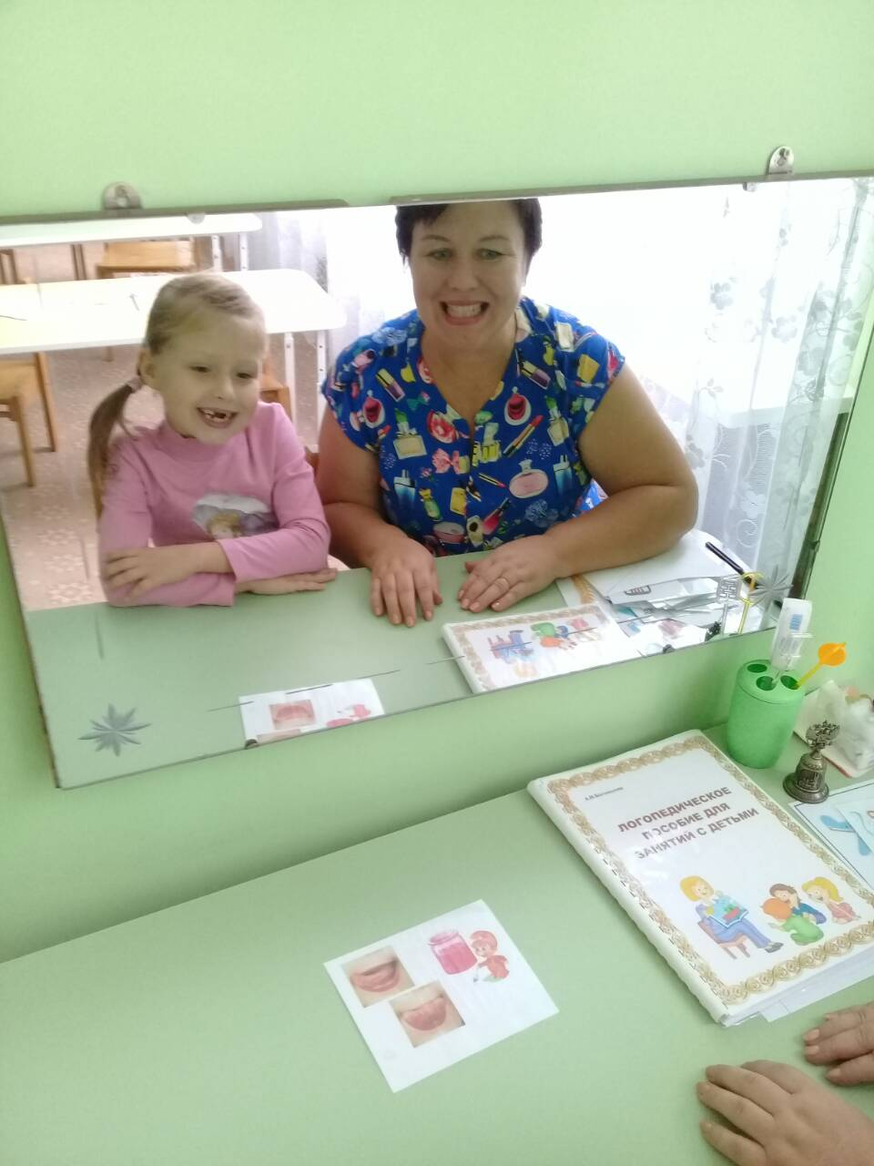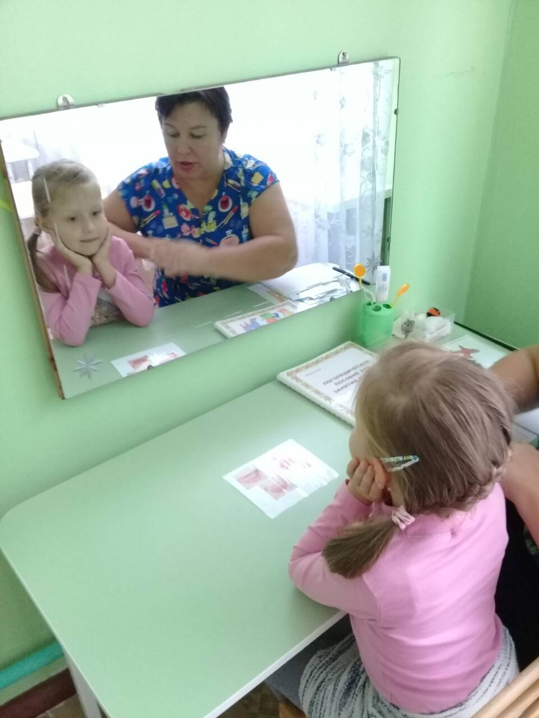
2. Попрощался Язычок с Лягушкой, решил поработать в саду лопатой.
Описание упражнения «Лопата»: улыбнуться, открыть рот, положить широкий язык на нижнюю губу и удерживать его неподвижно под счёт взрослого до пяти; потом до десяти.
«Лопата» (стихотворение читает учитель - логопед):
Язык «лопаткой» положи
И под счёт его держи:
Раз, два, три, четыре, пять,
Язык надо расслаблять!
3. Устал Язычок, решил отдохнуть, и ты положи свой язычок на нижнюю губу и
подуй на него:
Описание упражнения «Ветерок»: подуть на слегка высунутый широкий язык, следить за тем, чтобы язык не был зажат зубами (под счёт до пяти, десяти).
4. От ветерка стало холодно Язычку, и пошёл кататься на горку.
Описание упражнения «Горка»: открыть рот, кончик языка упереть в нижние зубы, а сам язык приподнять вверх. Поставив язычок в положение «горка», спокойно и плавно подуть посередине языка. Воздух должен быть холодным.
«Горка» (стихотворение читает учитель - логопед):
Еду с горки
- Ух, я сейчас прокачусь
5. Захотел Язычок попить чай
Чай я в чашку наливаю
Всех вареньем угощаю

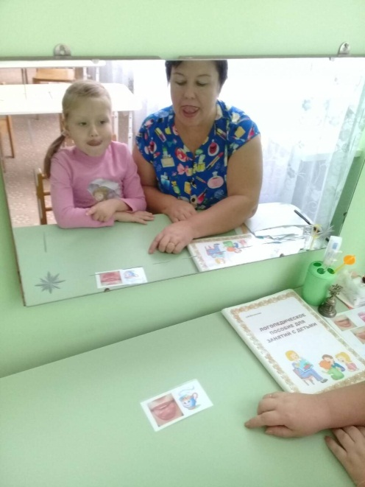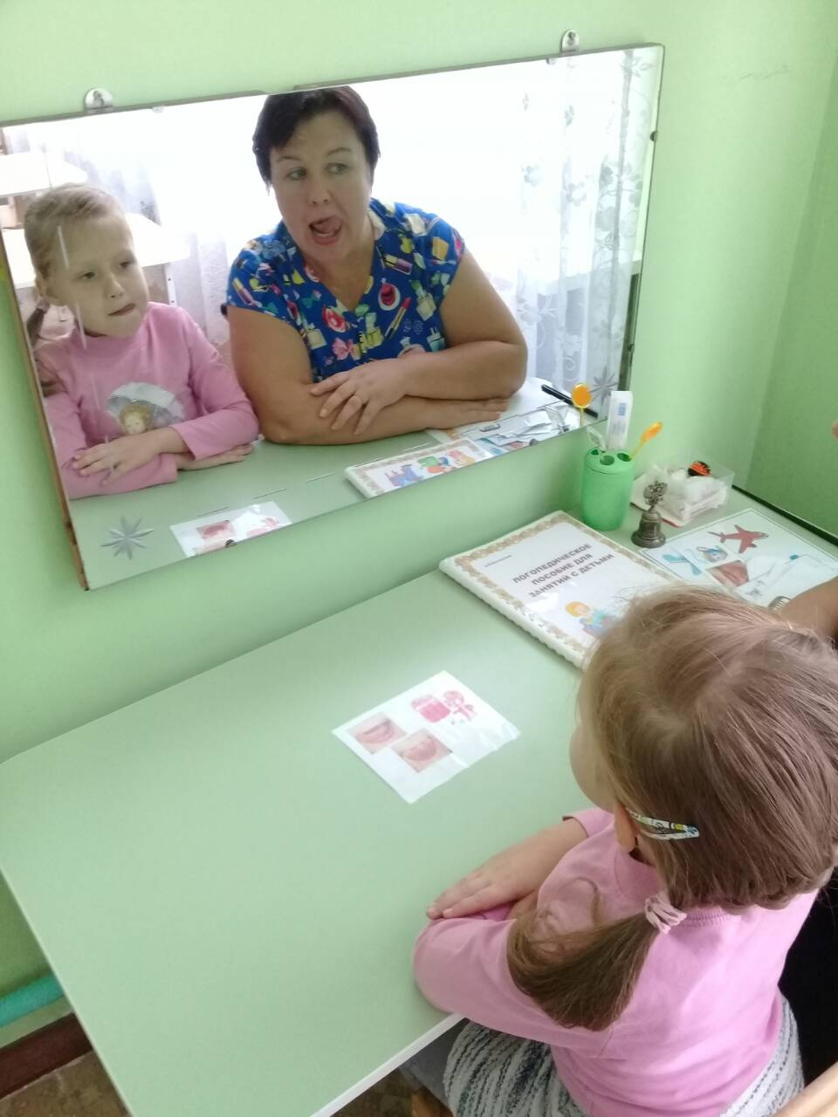

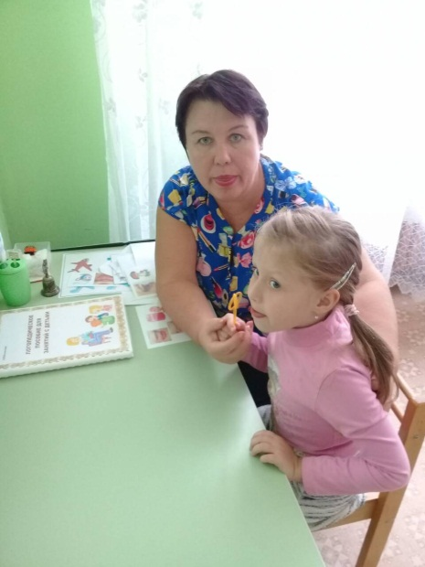
Вот и вечер наступил, холодный ветерок подул (упражнение на дыхание)(логопед используетдыхательный тренажер) 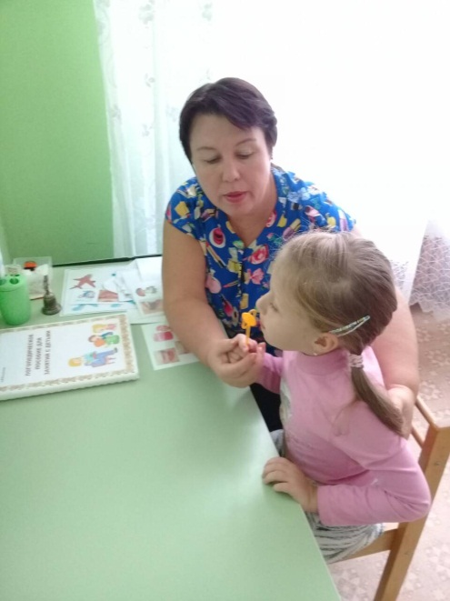
III. Работа по теме занятия.
1. Совместное определение темы.
Ты подготовила свой язычок к занятию, давай посмотрим, что есть ещё в конверте.
(учитель – логопед достаёт схему звука [с])
Нужно попытаться эту схему прочитать, если ты её разгадаешь, то поймёшь, с каким звуком мы будем сегодня работать.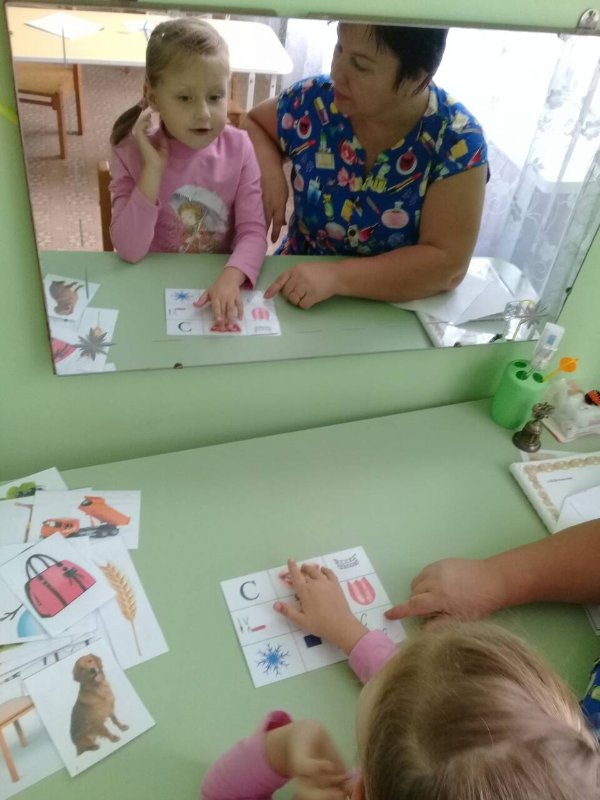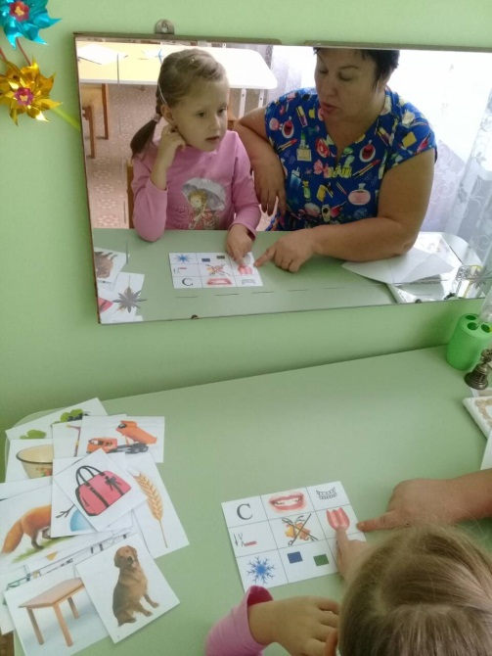
2. Характеристика звука с использованием мнемотаблицы.
С каким звуком мы сегодня работаем? Произнеси его и расскажи нам всё о звуке [с] с помощью таблицы. ( учитель – логопед использует мнемотаблицу).
(Описание схемы: губы в улыбочке, кончик языка упирается в нижние зубы, а сам язык приподними горкой и спусти с горки ветерок.) Что же получилось? (Ребенок выполняет действия и произносит звук [с].)
Правильно, получилась песенка насоса — с-с-с. Опиши, воздушную струю, которая выходит изо рта, когда произносишь звук [с].
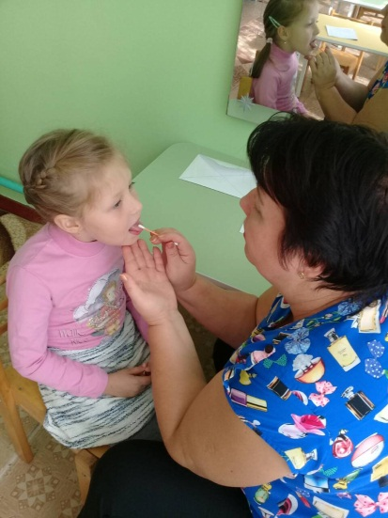
Только ветерок должен дуть по середине языка, вот здесь. (Логопед с помощью ватной палочки показывает ребенку направление воздушной струи)
Повтори её ещё раз.
Ты уже догадалась, с каким звуком мы будем работать сегодня на занятии? (со звуком [с].) Да, сегодня мы будем продолжать учиться правильно произносить звук [с] в словах и в предложениях.
Что же ещё есть в конверте?
В конверте лежат еще картинки, давай их рассмотрим и назовем, что на них нарисовано.

3.Автоматизация Звука «С» в словах с помощью картинного материала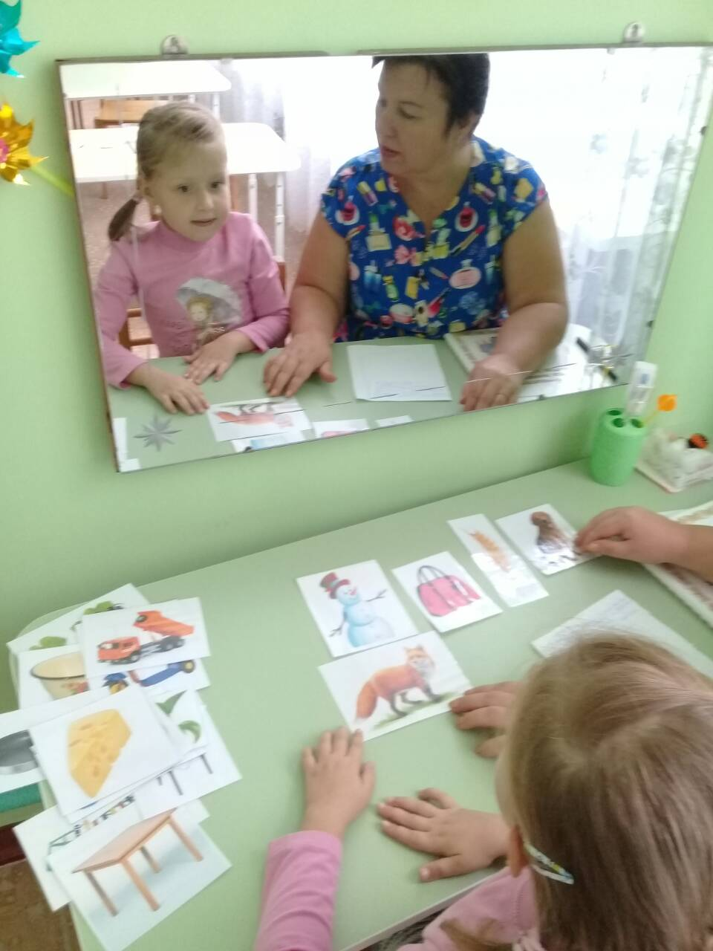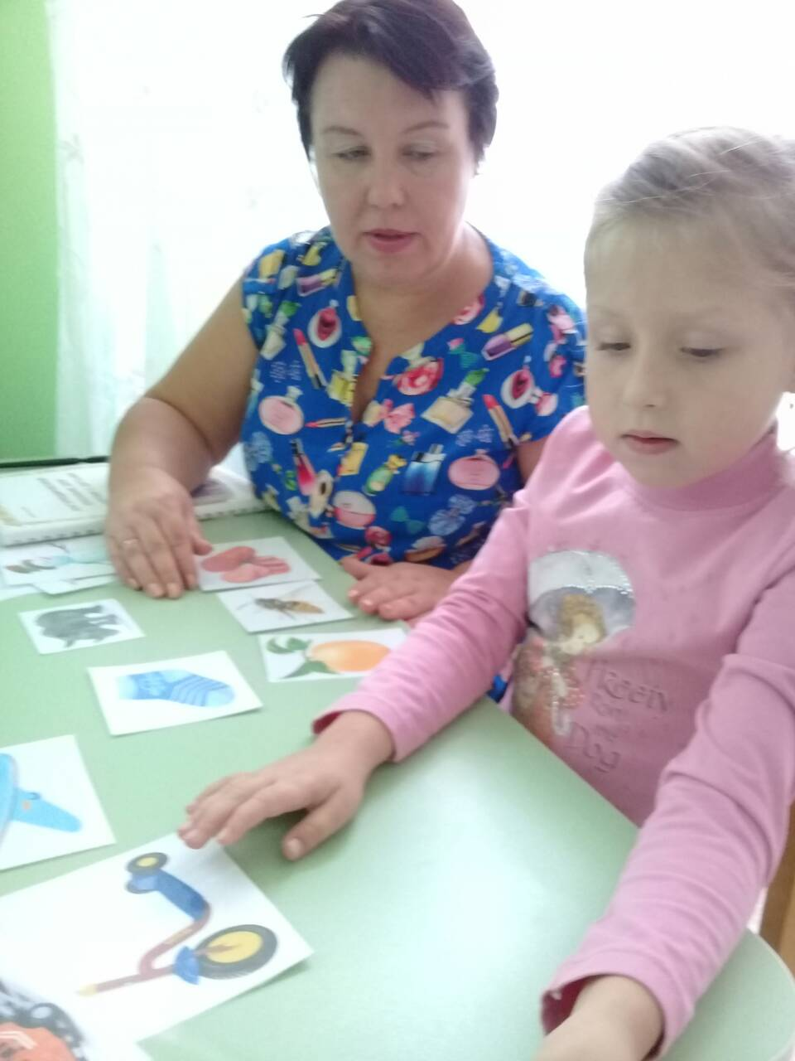

У меня есть книжка с картинками, давай рассмотрим их. А теперь поиграем, в игру «Я понесу в сумке»
4.Автоматизация звука «С» в предложениях с помощью картинного материала
Из предложенных на картинке рисунков, ребенок должен выбрать те, которые можно понести в сумке- например: «Я понесу в сумке капусту», 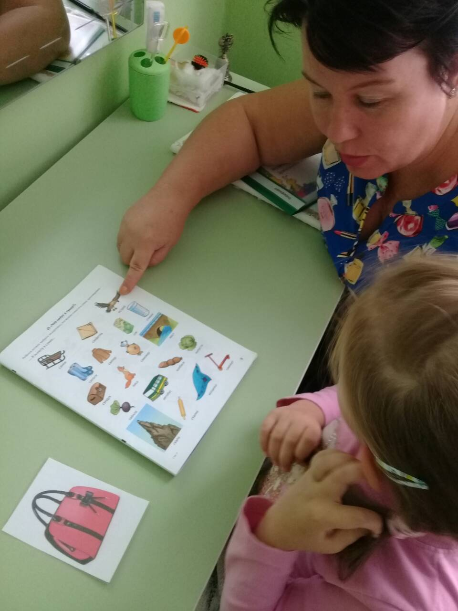«Я понесу в сумке косынку» и т.д.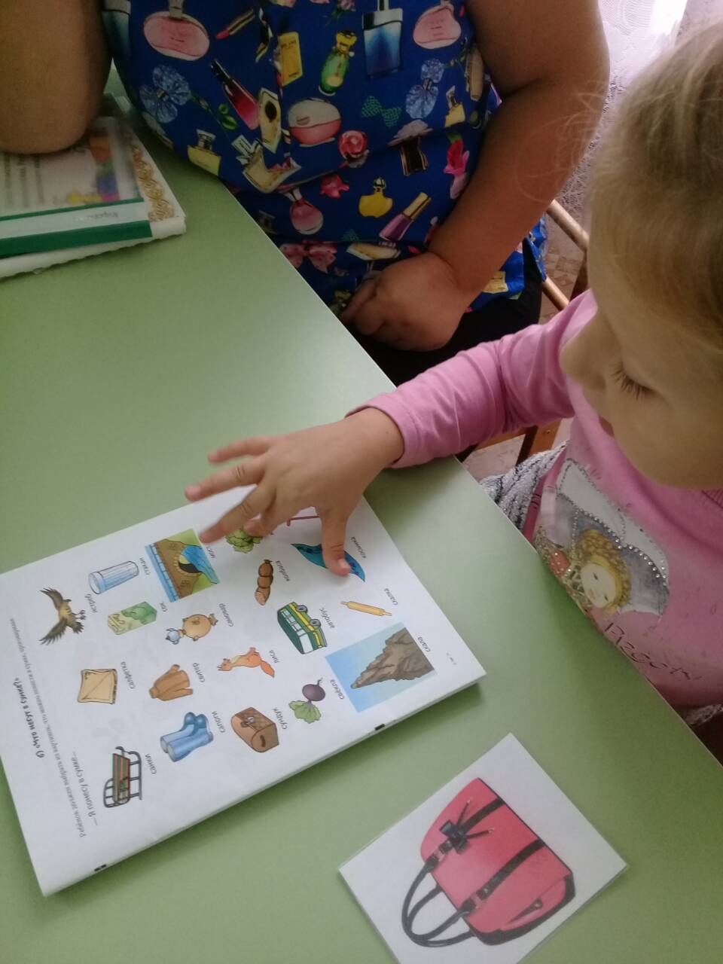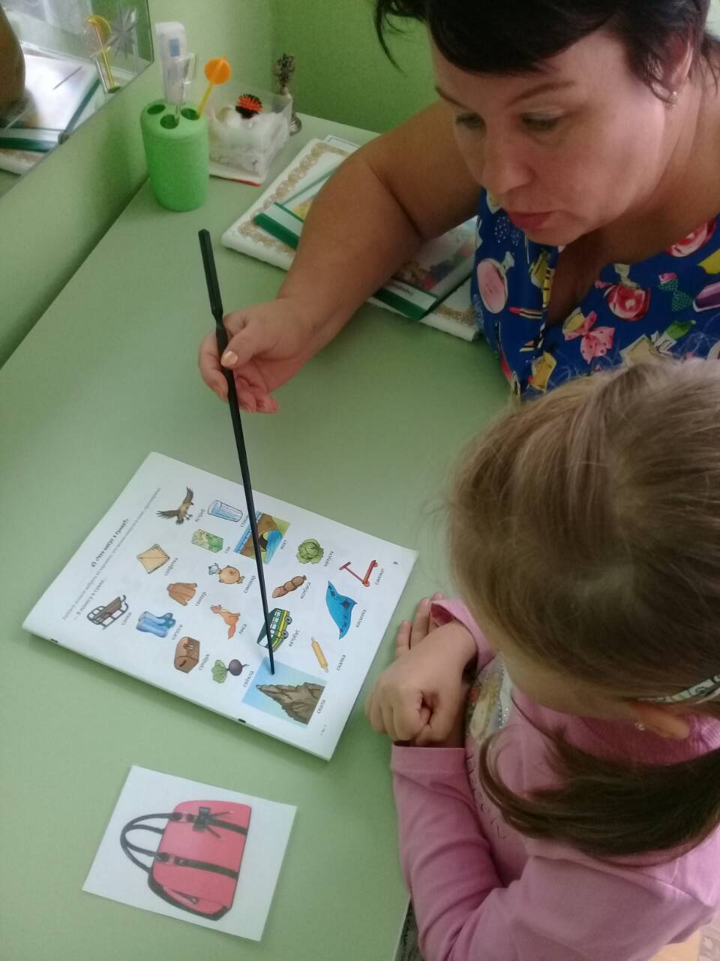
Молодец, ты правильно назвала все картинки.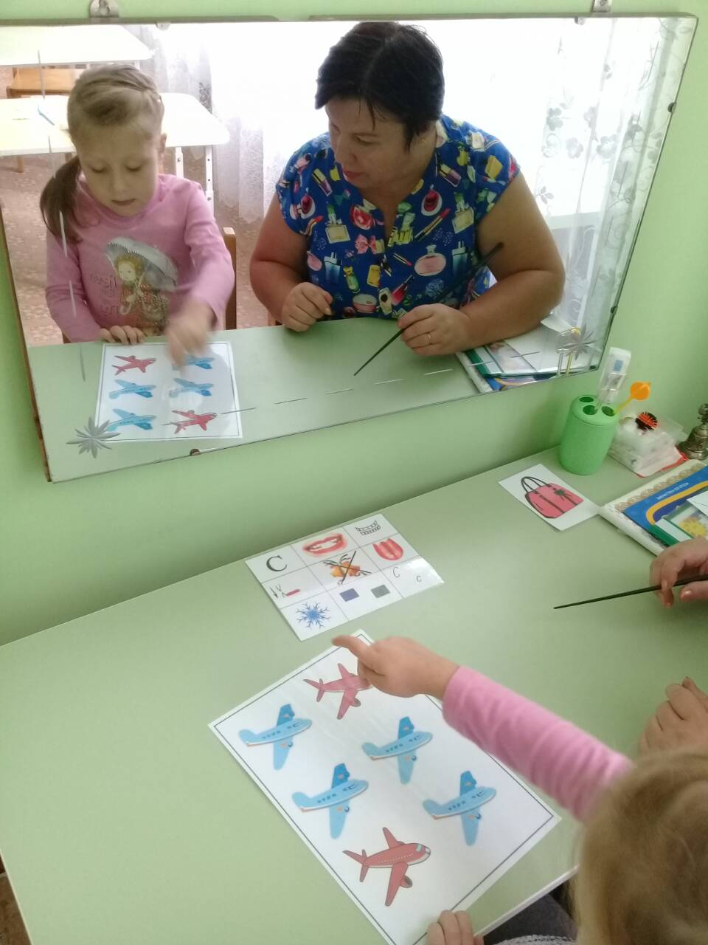
Маша, а умеешь ли ты считать? 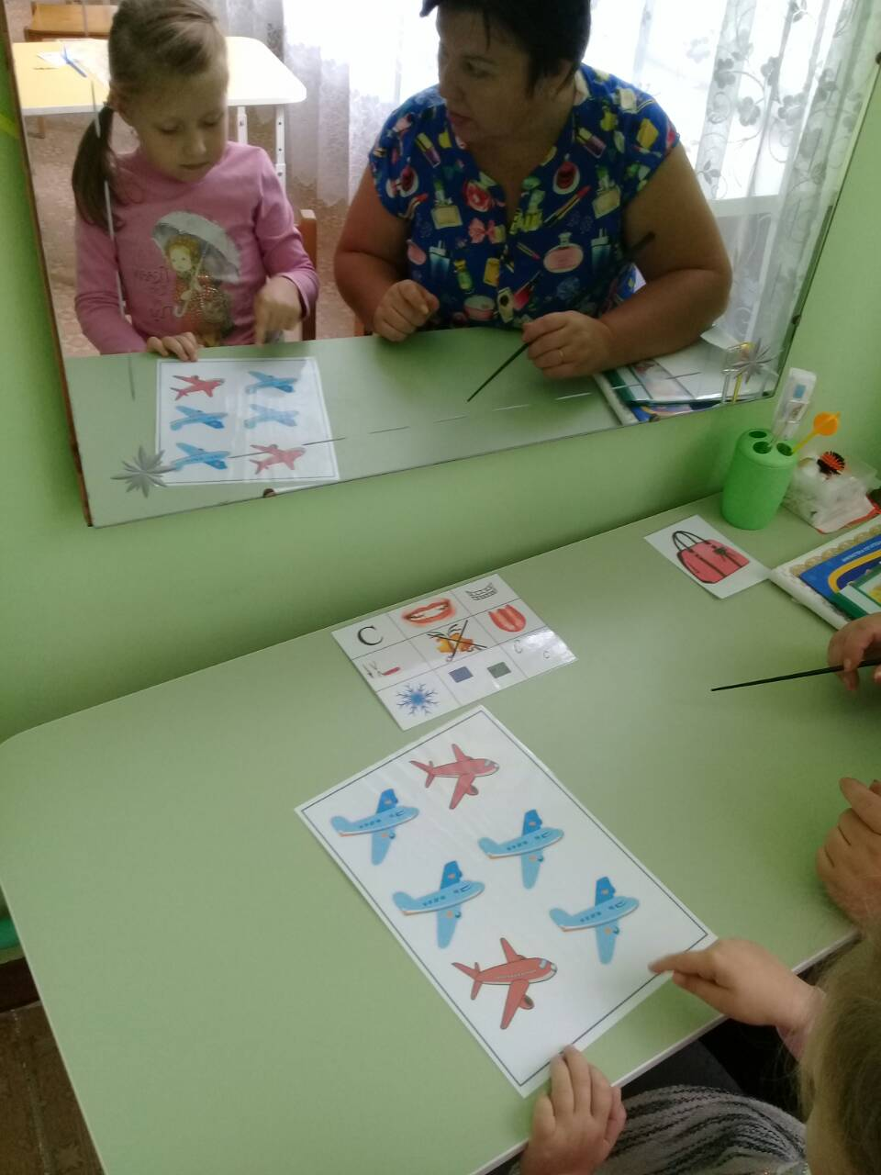 Посчитай, сколько нарисовано на картинке самолетов. ( согласование сущ. +числительное, автоматизация звука «с» в игровых приемах)
А теперь пришла пора сделать гимнастику нашим пальчикам. (упражнения с мячиком –шуршиком)

5.Массаж ладоней рук и пальцев с помощью массажного мячика
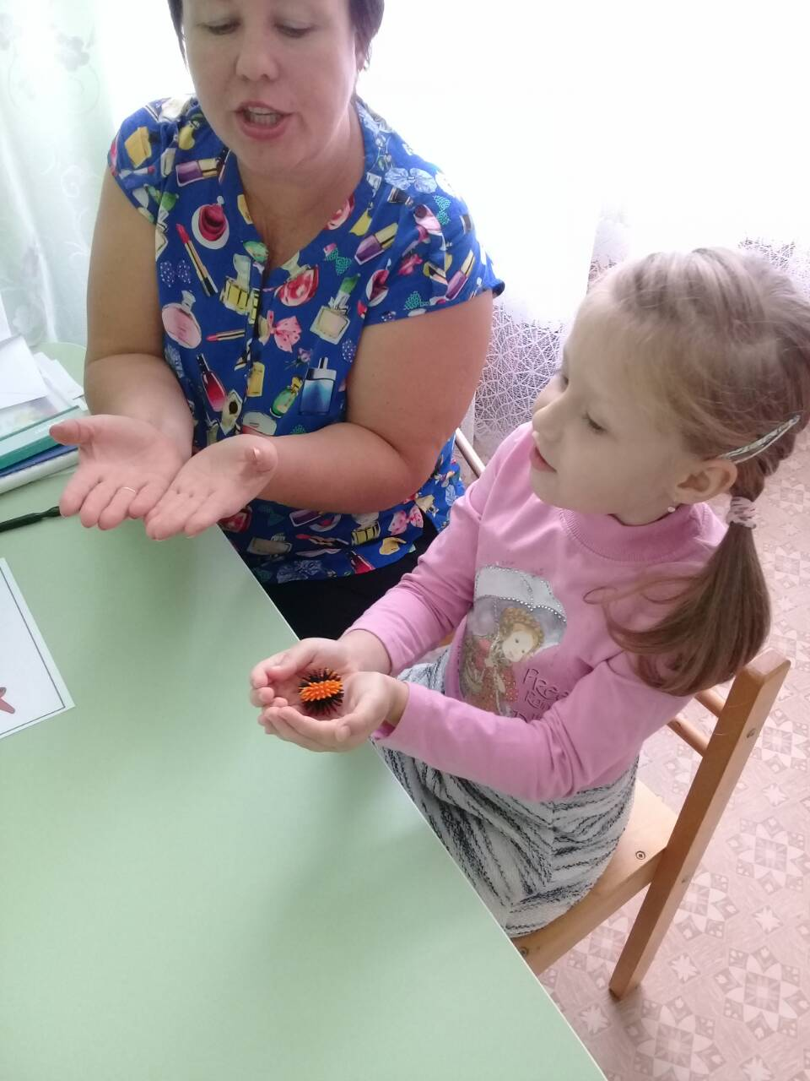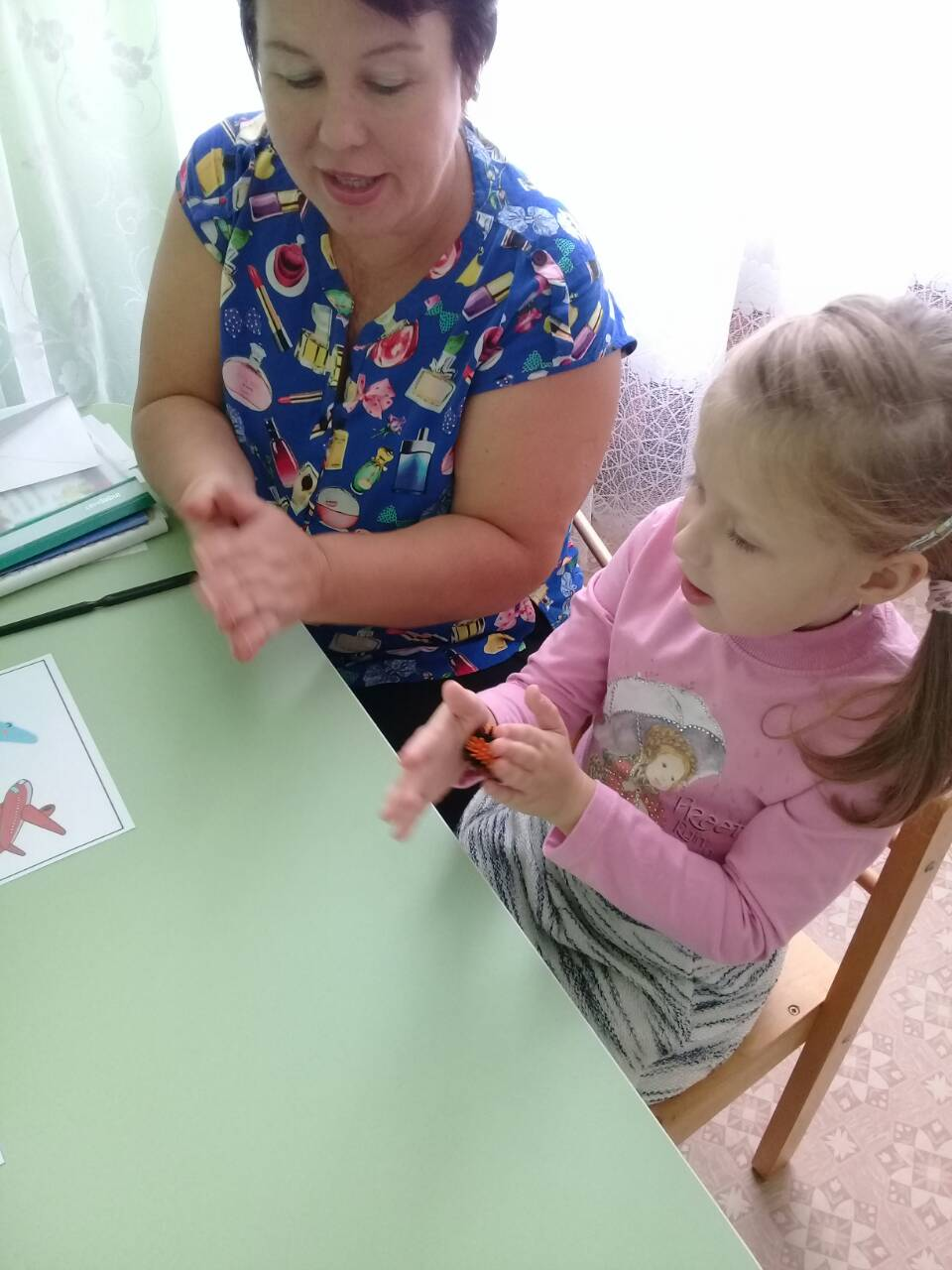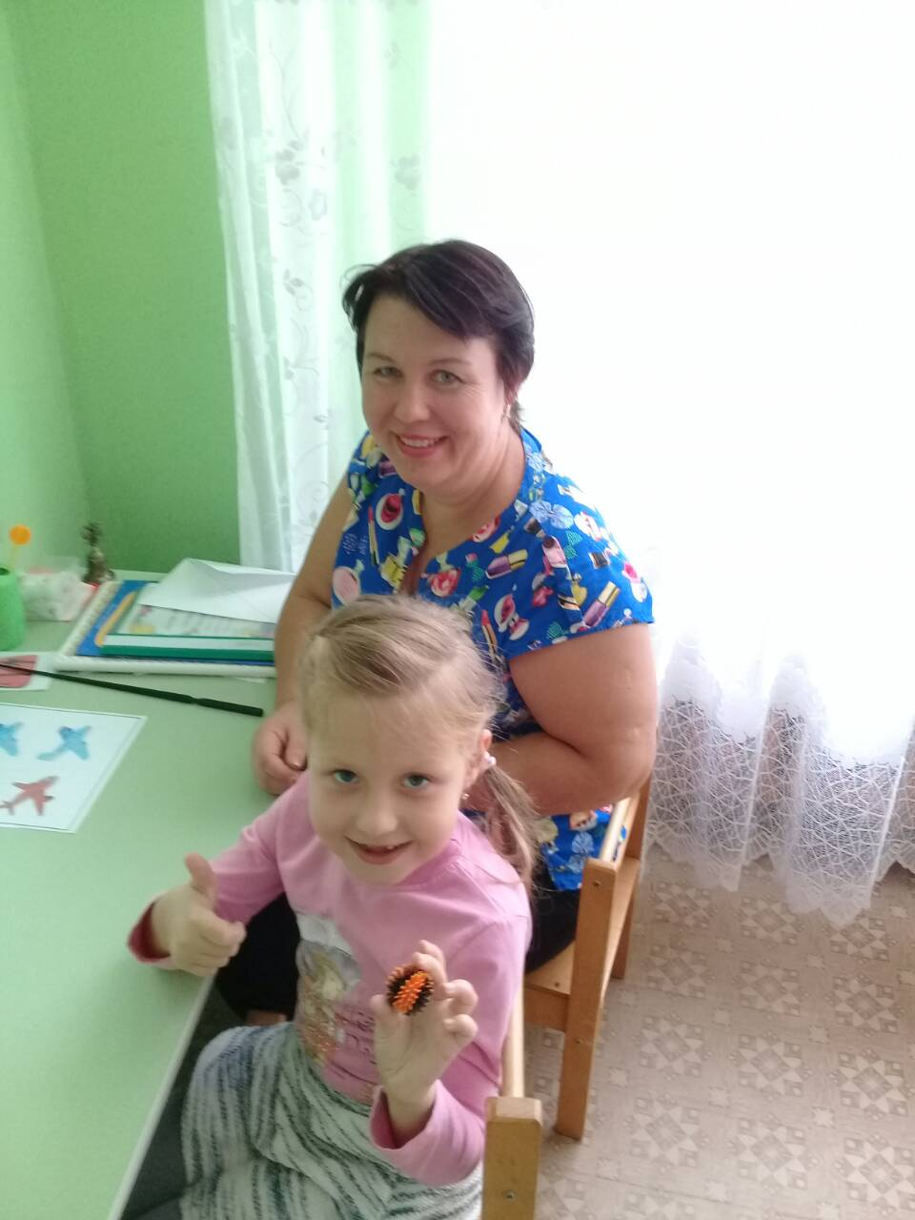
Мячик в руки я возьму,
Крепко рученькой сожму. (смена рук)
Чтоб красиво говорить,
Надо гимнастику любить (смена рук)
Буду мячик я катать,
В пальцах силу прибавлять! (катание мяча между ладоней)

А ты любишь отгадывать загадки? Только это загадки для глаз.
6.Развитие зрительного внимания, автоматизация звука «С» в словах (зашумленные картинки)
У меня есть загадочная тетрадка, в ней нарисованы картинки, но каждая картинка содержит загадку. Нужно посмотреть на картинку и назвать все, что на ней нарисовано 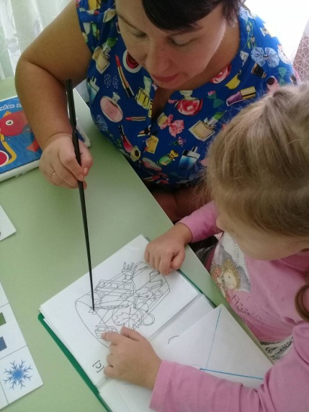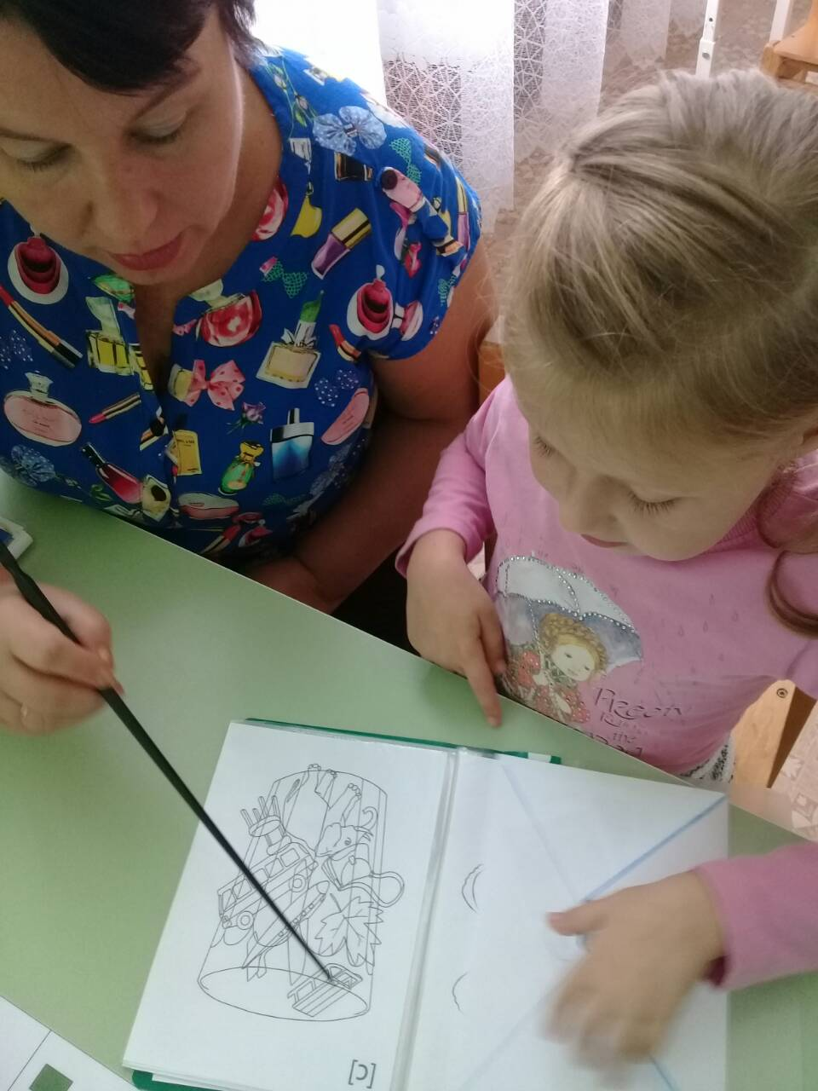

IV.Итог занятия.
С каким звуком мы сегодня работали? Мы можем его произнести? А можем звук написать? А что можно написать? Звук «С» обозначает какую букву? Давай выложим из семян фасоли букву «С»Развитие мелкой моторики

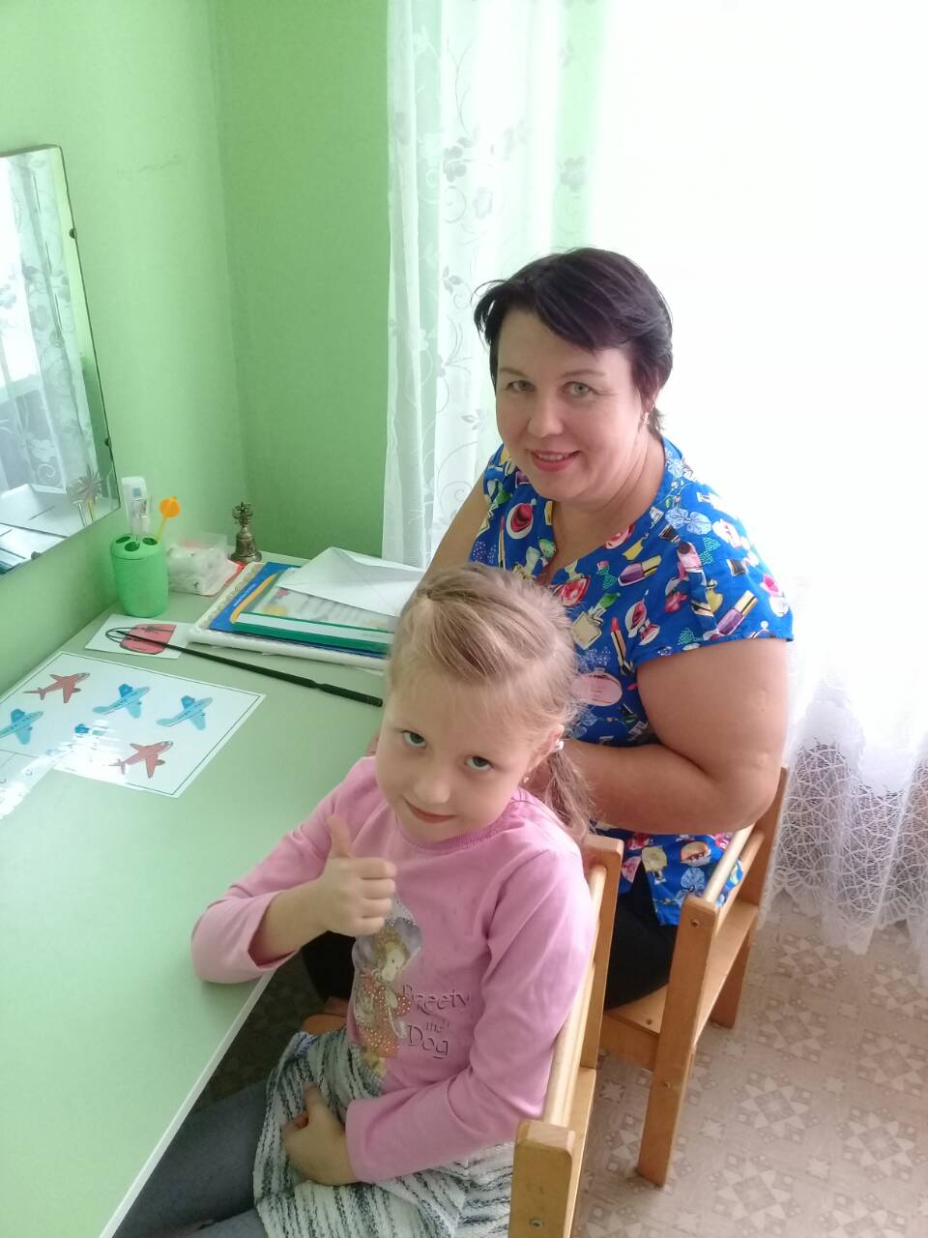
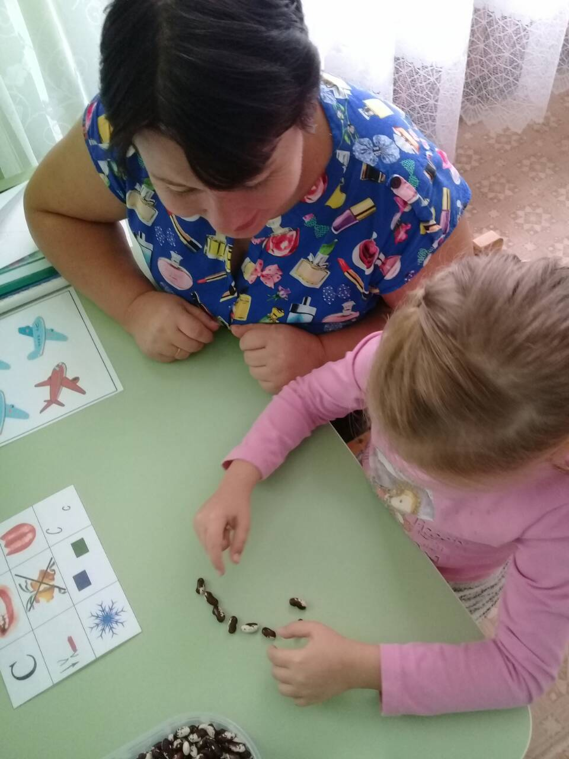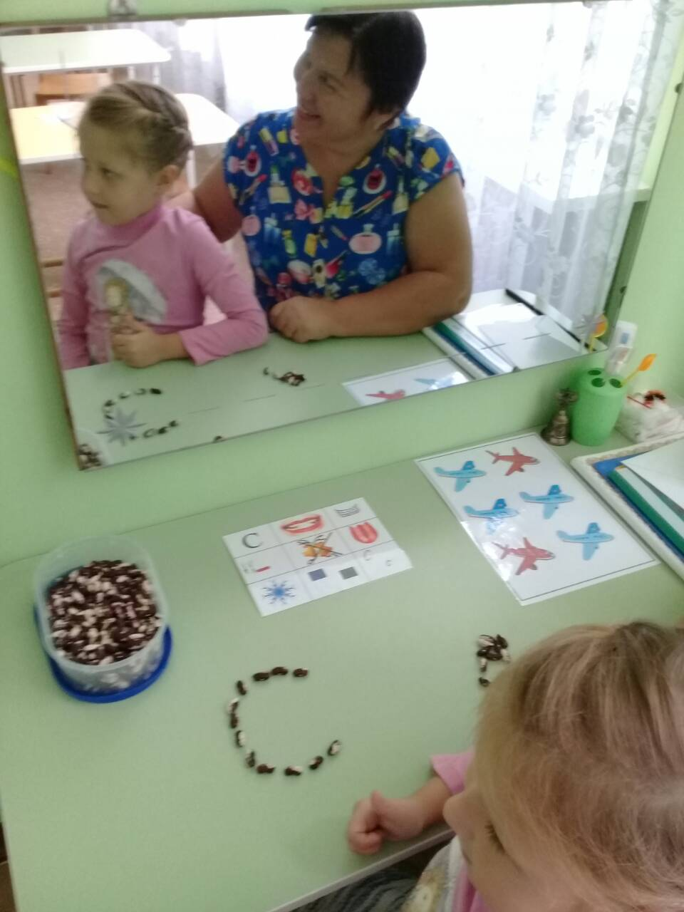

Сегодня на занятии ты хорошо занималась и за это я дарю тебе наклейку.

